Расчетно-графическая работа по ПТМ
ЗАДАНИЕ № 1

Студент ____ Алексенко В.Е.____группа_____НСб-21Z1_____

Спроектировать мостовой кран с решетчатыми фермами

Разработать сборочные чертежи: Рассчитать механизмы:
1 Крана 1 Подъема груза
2 Механизма подъема груза 2 Передвижения тележки
3 Тележки 3 Передвижения крана
4 Ходового колеса
5 Механизма передвижения крана
6 Механизма передвижения тележки
7 Барабана МПГ
8 Кинематические схемы механизмов
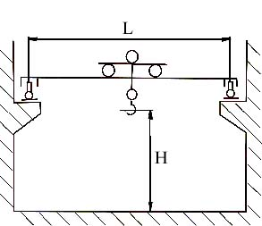

Параметр | Вариант
Параметр |  |  |  | 4
Q, т |  |  |  | 9
V_{г}, м/с |  |  |  | 0,55
V_{т}, м/с |  |  |  | 1,25
V_{к}, м/с |  |  |  | 1,15
L, м |  |  |  | 12
H, м |  |  |  | 12
Группа режима |  |  |  | M6

Дата выдачи_____________ Руководитель_______________________

График выполнения______________________________________________
Расчетно-графическая работа по ПТМ
ЗАДАНИЕ № 2

Студент ____ Амонжолов М.Х.___группа__ НСб-21Z1______

Спроектировать мостовой кран с коробчатыми балками

Разработать сборочные чертежи: Рассчитать механизмы:
1 Крана 1 Подъема груза
2 Механизма передвижения крана 2 Передвижения крана
3 Крюковой подвески 3 Передвижения тележки
4 Ходового колеса
5 Механизма передвижения тележки
6 Кинематические схемы механизмов

Параметр | Вариант
Параметр | 1 | 2 | 3 | 4 | 5 | 6 | 7 | 8 | 9 | 10
Q, т |  |  |  | 26
V_{г}, м/с |  |  |  | 0,15
V_{к}, м/с |  |  |  | 0,8
V_{т}, м/с |  |  |  | 0,8
H, м |  |  |  | 16
L, м |  |  |  | 6
Группа режима |  |  |  | М4

Дата выдачи_____________ Руководитель_______________________

График выполнения______________________________________________
Расчетно-графическая работа по ПТМ
ЗАДАНИЕ № 3

Студент _ Баршацкая И.С.______группа___ НСб-21Z1____

Спроектировать козловой кран с гибким подвесом траверсы
поперек оси крана и решетчатым мостом

Разработать сборочные чертежи: Рассчитать механизмы:
1 Крана 1 Подъема груза
2 Механизма подъема груза 2 Передвижения крана
3 Механизма перемещения крана 3 Передвижения тележки
4 Механизма передвижения тележки
5 Крюковой подвески
6 Барабана МПГ
7 Кинематические схемы
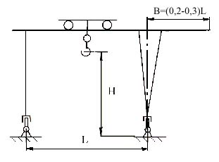

Параметр | Вариант
Параметр | 1 | 2 | 3 | 4 | 5 | 6 | 7 | 8 | 9 | 10
Q, т |  |  |  | 15
V_{г}, м/с |  |  |  | 0,20
V_{к}, м/с |  |  |  | 0,75
V_{т}, м/с |  |  |  | 1,10
H, м |  |  |  | 6
L, м |  |  |  | 28
Группа режима |  |  |  | М5

Дата выдачи_____________ Руководитель_______________________

График выполнения______________________________________________

Расчетно-графическая работа по ПТМ
ЗАДАНИЕ № 4

Студент ______ Богомолов И.А.____группа___ НСб-21Z1____

Спроектировать козловой кран с одной гибкой опорой

Разработать сборочные чертежи: Рассчитать механизмы:
1 Крана 1 Подъема груза
2 Механизма подъема груза 2 Передвижения крана
3 Механизма передвижения крана 3 Передвижения тележки
4 Механизма передвижения тележки
5 Крюковой подвески
6 Барабана МПГ
7 Кинематические схемы механизмов
8 Противоугонного устройства
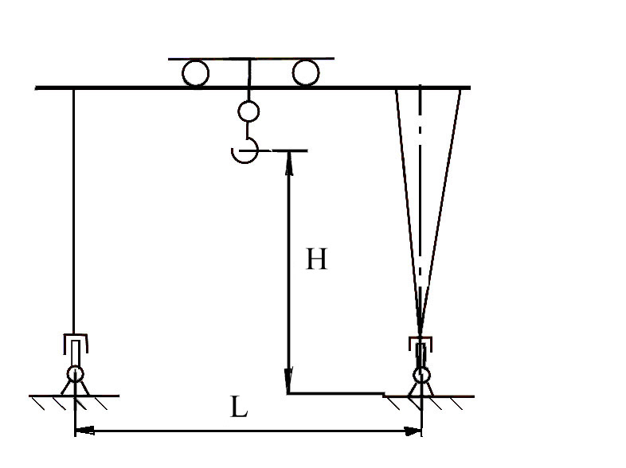

Параметр | Вариант
Параметр |  |  |  | 4
Q, т |  |  |  | 35
V_{г}, м/с |  |  |  | 0,14
V_{к}, м/с |  |  |  | 0,32
V_{т}, м/с |  |  |  | 0,9
H, м |  |  |  | 7
L, м |  |  |  | 14
Группа режима |  |  |  | М8

Дата выдачи_____________ Руководитель_______________________

График выполнения______________________________________________
Расчетно-графическая работа по ПТМ
ЗАДАНИЕ № 5

Студент _______ Гилёв Н.Я._______группа___ НСб-21Z1____

Спроектировать полукозловой кран с решетчатыми фермами

Разработать сборочные чертежи: Рассчитать механизмы:
1 Крана 1 Подъема груза
2 Механизма подъема груза 2 Передвижения крана
3 Механизма передвижения крана 3 Передвижения тележки
4 Механизма передвижения тележки
5 Крюковой подвески
6 Барабана МПГ
7 Кинематические схемы механизмов
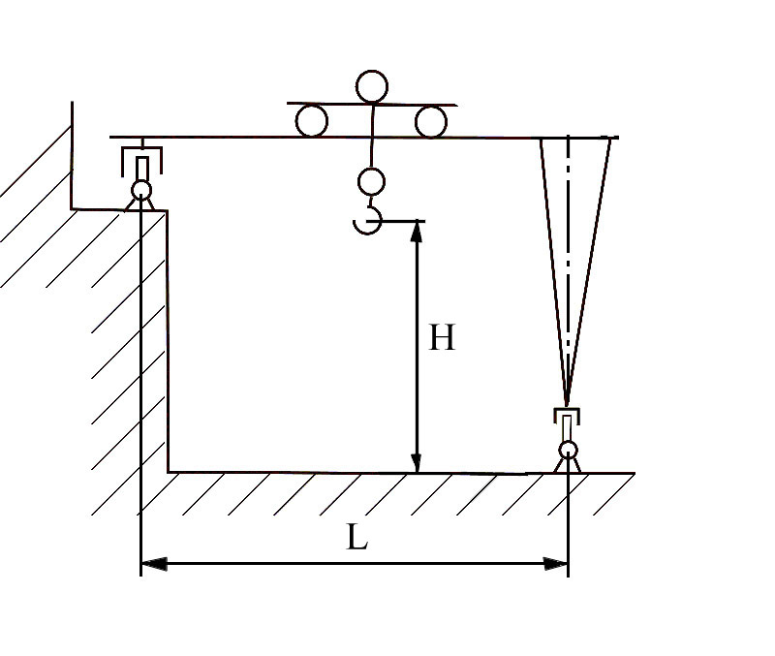

Параметр | Вариант
Параметр | 1 | 2 | 3 | 4 | 5 | 6 | 7 | 8 | 9 | 10
Q, м |  |  |  | 25
V_{г}, м/с |  |  |  | 0,45
V_{к}, м/с |  |  |  | 0,6
V_{т}, м/с |  |  |  | 1,3
H, м |  |  |  | 12
L, м |  |  |  | 22
Группа режима |  |  |  | М8

Дата выдачи_____________ Руководитель_______________________

График выполнения______________________________________________
Расчетно-графическая работа по ПТМ
ЗАДАНИЕ № 6

Студент _____ Глухова А.К.____группа__ НСб-21Z1_____

Спроектировать козловой кран с балками коробчатого сечения

Разработать сборочные чертежи: Рассчитать механизмы:
1 Крана . 1 Подъема груза
2 Механизма подъема груза 2 Передвижения крана
3 Механизма передвижения крана 3 Передвижения тележки
4 Механизма передвижения тележки
5 Крюковой подвески
6 Ограничителя грузоподъемности
7. Кинематические схемы
8 Ходового колеса

Параметр | Вариант
Параметр | 1 | 2 | 3 | 4 | 5 | 6 | 7 | 8 | 9 | 10
Q, т |  |  |  | 16
V_{г}, м/с |  |  |  | 0,32
V_{к}, м/с |  |  |  | 0,6
V_{т}, м/с |  |  |  | 0,52
H, м |  |  |  | 16
L, м |  |  |  | 16
Группа  режима |  |  |  | М8

Дата выдачи_____________ Руководитель_______________________

График выполнения______________________________________________
Расчетно-графическая работа по ПТМ
ЗАДАНИЕ № 7

Студент _______ Евсюков Д.С.__группа___ НСб-21Z1____

Спроектировать самоходный кран с решетчатой стрелой

Разработать сборочные чертежи: Рассчитать механизмы:
1 Крана 1 Подъема груза
2 Механизма подъема груза 2 Передвижения крана
3 Механизма поворота крана 3 Изменения вылета
4 Механизма изменения вылет 4 Поворота крана
5 Барабана ГПМ
6 Крюковой подвески
7 Кинематические схемы
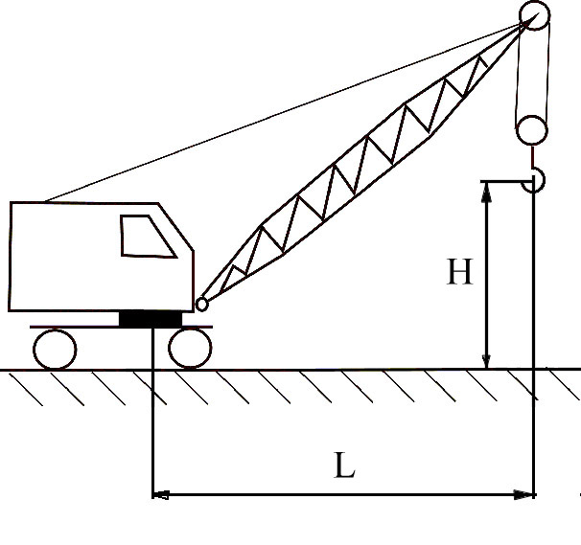

Параметр | Вариант
Параметр | 1 | 2 | 3 | 4 | 5 | 6 | 7 | 8 | 9 | 10
Q, т |  |  |  | 35
V_{г}, м/с |  |  |  | 0,2
V_{с}, м/с |  |  |  | 0,35
n, мин⁻¹ |  |  |  | 1,35
H, м |  |  |  | 15
L, м |  |  |  | 18
Группа режима |  |  |  | М7

Дата выдачи_____________ Руководитель_______________________

График выполнения______________________________________________
Расчетно-графическая работа по ПТМ
ЗАДАНИЕ № 8

Студент ______ Карнаухов А.В.____группа___ НСб-21Z1____

Спроектировать самоходный кран с башенным оборудованием

Разработать сборочные чертежи: Рассчитать механизмы:
1 Крана 1 Подъема груза
2 Механизма подъема груза 2 Поворота крана
3 Механизма поворота 3 Изменения вылета
4 Механизма изменения вылета
5 Барабана МПГ
6 Крюковой подвески
7 Кинематические схемы
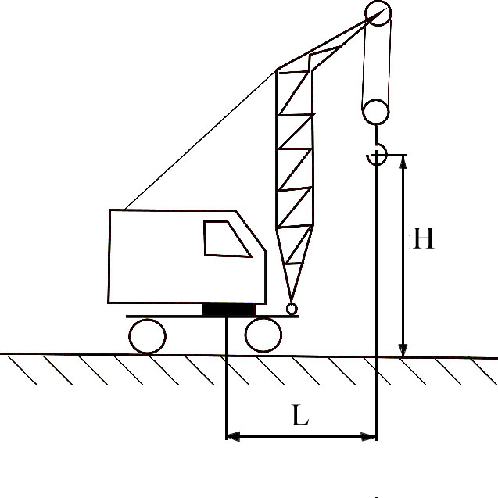

Параметр | Вариант
Параметр | 1 | 2 | 3 | 4 | 5 | 6 | 7 | 8 | 9 | 10
Q, т |  |  |  | 5
L, м |  |  |  | 19
H, м |  |  |  | 10
V_{г}, м/с |  |  |  | 0,5
V_{с}, м/с |  |  |  | 0,26
n, мин⁻¹ |  |  |  | 1,8
Группа режима |  |  |  | М6

Дата выдачи_____________ Руководитель_______________________

График выполнения______________________________________________
Расчетно-графическая работа по ПТМ
ЗАДАНИЕ № 9

Студент _____ Костырев В.Н.______________группа__ НСб-21Z1______

Спроектировать автомобильный кран с решетчатой стрелой

Разработать сборочные чертежи: Рассчитать механизмы:
1 Крана 1 Подъема груза
2 Механизма подъема груза 2 Поворота крана
3 Механизма изменения вылета 3 Изменения вылета
4 Механизма поворота крана
5 Барабана МПГ
6 Кинематические схемы
7 Стрелового барабана
8 Ограничителя грузоподъемности
9 Крюковой подвески
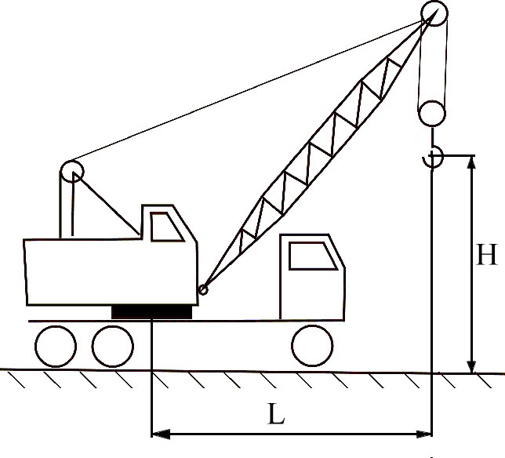

Параметр | Вариант
Параметр |  |  |  | 4
Q, т |  |  |  | 5
L, м |  |  |  | 9
H, м |  |  |  | 5
V_{г}, м/с |  |  |  | 0,35
V_{с}, м/с |  |  |  | 0,27
n, мин⁻¹ |  |  |  | 2
Группа режима |  |  |  | М7

Дата выдачи_____________ Руководитель_______________________

График выполнения______________________________________________
Расчетно-графическая работа по ПТМ
ЗАДАНИЕ № 10
Студент ______ Кутовой Д.В.______________группа___ НСб-21Z1____

Спроектировать автомобильный кран с телескопической стрелой

Разработать сборочные чертежи: Рассчитать механизмы:
1 Крана 1 Подъема груза
2 Механизма подъема груза 2 Поворота крана
3 Механизма поворота крана 3 Изменения вылета
4 Механизма изменения вылета
5 Крюковой подвески
6 Барабана МПГ
7 Кинематические схемы
8 Стрелового барабана
9 Ограничителя грузоподъемности
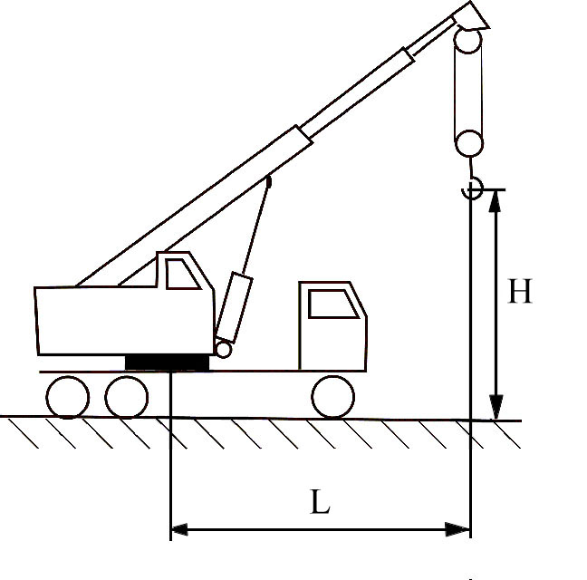

Параметр | Вариант
Параметр |  |  |  | 4
Q, т |  |  |  | 5
L, м |  |  |  | 21
H, м |  |  |  | 10
V_{г}, м/с |  |  |  | 0,66
V_{с}, м/с |  |  |  | 0,26
n, мин⁻¹ |  |  |  | 1,5
Группа режима |  |  |  | М8

Дата выдачи_____________ Руководитель_______________________

График выполнения______________________________________________
Расчетно-графическая работа по ПТМ
ЗАДАНИЕ № 11
Студент ______ Лебедев Н.А.______________группа__ НСб-21Z1______

Спроектировать башенный кран с неповоротной башней
и балочной стрелой

Разработать сборочные чертежи: Рассчитать механизмы:
1 Крана 1 Подъема груза
2 Механизма подъема груза 2 Поворота
3 Механизма изменения вылета 3 Изменения вылета
4 Механизма поворота
5 Передвижения крана
6 Крюковой подвески
7 Ходового колеса
8 Опорно-поворотного устройства
9 Кинематические схемы механизмов
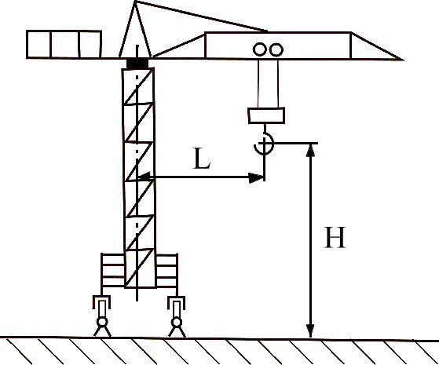

Параметр | Вариант
Параметр |  |  |  | 4
Q, т |  |  |  | 17,5
L, м |  |  |  | 35
H, м |  |  |  | 60
V_{г}, м/с |  |  |  | 0,53
V_{к}, м/с |  |  |  | 0,45
V_{т}, м/с |  |  |  | 0,25
n, мин⁻¹ |  |  |  | 2,2
Режим  работы |  |  |  | М8

Дата выдачи_____________ Руководитель_______________________

График выполнения______________________________________________
Расчетно-графическая работа по ПТМ
ЗАДАНИЕ № 12

Студент _____ Логинов И.С.________________группа__ НСб-21Z1_____

Спроектировать башенный кран с поворотной башней и балочной стрелой

Разработать сборочные чертежи: Рассчитать механизмы:
1 Крана 1 Подъема груза
2 Механизма подъема груза 2 Поворота
3 Механизма поворота 3 Изменения вылета
4 Барабана МПГ 4 Передвижения крана
5 Крюковой подвески
6 Приводного колеса
7 Опорно-поворотного устройства
8 Кинематические схемы механизмов
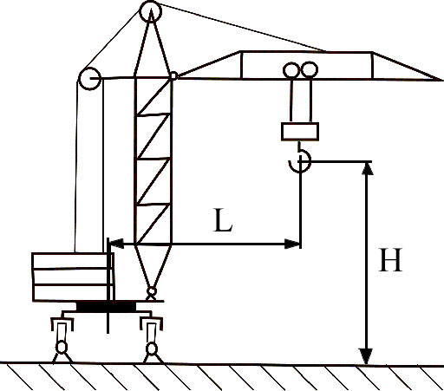

Параметр | Вариант
Параметр |  |  |  | 4
Q, т |  |  |  | 10
L, м |  |  |  | 35
H, м |  |  |  | 30
V_{г}, м/с |  |  |  | 0,1
V_{к}, м/с |  |  |  | 0,5
V_{т}, м/с |  |  |  | 1,3
n, мин⁻¹ |  |  |  | 1,5
Группа режима |  |  |  | М8

Дата выдачи_____________ Руководитель
курсового проекта_______________________
Срок защиты_____________
Расчетно-графическая работа по ПТМ
ЗАДАНИЕ № 13

Студент ___ Мельникова В.В.______________группа__ НСб-21Z1_____

Спроектировать башенный кран с поворотной башней и балочной стрелой

Разработать сборочные чертежи: Рассчитать механизмы:
1 Крана 1 Подъема груза
2 Механизма подъема груза 2 Поворота
3 Механизма поворота 3 Передвижения крана
4 Барабана МПГ
5 Крюковой подвески
6 Приводного колеса
7 Опорно-поворотного устройства
8 Кинематические схемы механизмов

Параметр | Вариант
Параметр |  |  |  | 4
Q, т |  |  |  | 12
L, м |  |  |  | 25
H, м |  |  |  | 30
V_{г}, м/с |  |  |  | 0,2
V_{к}, м/с |  |  |  | 0,2
V_{т}, м/с |  |  |  | 1,0
n, мин⁻¹ |  |  |  | 1,5
Группа режима |  |  |  | М5

Дата выдачи_____________ Руководитель_______________________

График выполнения______________________________________________
Расчетно-графическая работа по ПТМ
ЗАДАНИЕ № 14

Студент ______ Суппес М.А._______группа___ НСб-21Z1___

Спроектировать башенный кран с поворотной башней
и подъемной стрелой

Разработать сборочные чертежи: Рассчитать механизмы:
1 Крана 1 Подъема груза
2 Механизма подъема груза 2 Поворота
3 Механизма изменения вылета 3 Изменения вылета
4 Механизма поворота 4 Передвижения крана
5 Крюковой подвески
6 Опорно-поворотного устройства
7 Кинематические схемы механизмов
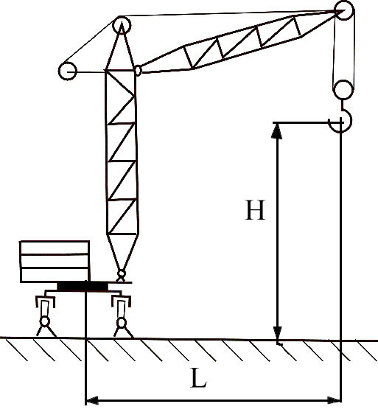

Параметр | Вариант
Параметр |  |  |  | 4
Q, т |  |  |  | 17,0
L, м |  |  |  | 30
H, м |  |  |  | 45
V_{г}, м/с |  |  |  | 0,15
V_{к}, м/с |  |  |  | 1,8
V_{с}, м/с |  |  |  | 0,24
n, мин⁻¹ |  |  |  | 1,4
Группа режима |  |  |  | М8

Дата выдачи_____________ Руководитель_______________________

График выполнения______________________________________________

Расчетно-графическая работа по ПТМ
ЗАДАНИЕ № 15

Студент _____ Фомин В.С.___________группа___ НСб-21Z1____

Спроектировать консольный поворотной кран сварной из листа

Разработать сборочные чертежи: Рассчитать механизмы:
1 Крана 1 Подъема груза
2 Механизма подъема груза 2 Поворота
3 Механизма поворота 3 Передвижения тележки
4 Механизма передвижения тележки
5 Опорно-поворотного устройства
6 Кинематические схемы механизмов
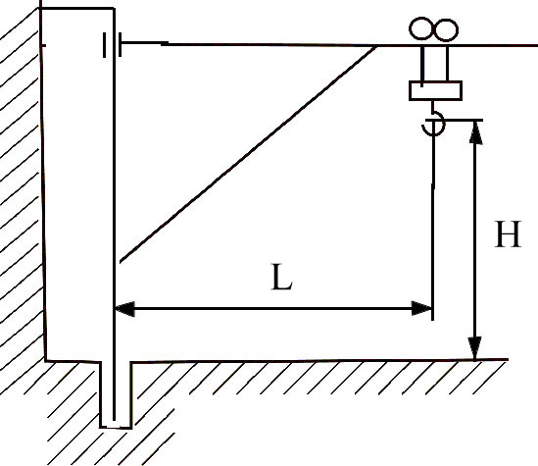

Параметр | Вариант
Параметр |  |  |  | 4
Q, т |  |  |  | 12,5
H, м |  |  |  | 4,5
L, м |  |  |  | 3,6
V_{т}, м/с |  |  |  | 1,3
V_{г}, м/с |  |  |  | 0,2
n, мин⁻¹ |  |  |  | 1,1
Группа режима |  |  |  | М7

Дата выдачи_____________ Руководитель_______________________

График выполнения______________________________________________
Расчетно-графическая работа по ПТМ
ЗАДАНИЕ № 16

Студент _________ Хайдуков В.А._____группа__ НСб-21Z1_____

Спроектировать поворотный кран на колонне сварной из листа

Разработать сборочные чертежи: Рассчитать механизмы:
1 Крана 1 Подъема груза
2 Механизма подъема груза 2 Поворота
3 Механизма поворота 3 Передвижения тележки
4 Механизма передвижения тележки
5 Опорно-поворотного устройства
6 Кинематические схемы механизмов

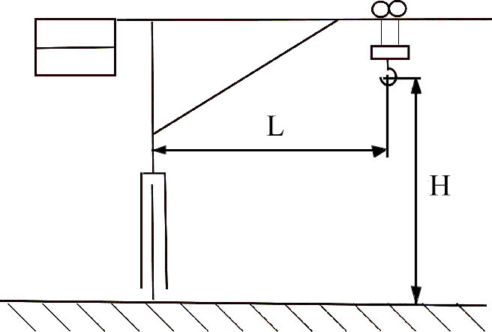

Параметр | Вариант
Параметр |  |  |  | 4
Q, т |  |  |  | 6,3
H, м |  |  |  | 4,5
L, м |  |  |  | 5,0
V_{т}, м/с |  |  |  | 1,2
V_{г}, м/с |  |  |  | 0,63
n, мин⁻¹ |  |  |  | 2
Группа режима |  |  |  | М7

Дата выдачи_____________ Руководитель_______________________

График выполнения______________________________________________
Расчетно-графическая работа по ПТМ
ЗАДАНИЕ № 17

Студент _____ Шаримов М.Б._____________группа___ НСб-21Z1_____

Спроектировать консольный поворотный кран

Разработать сборочные чертежи: Рассчитать механизмы:
1 Крана 1. Подъема груза
2 Механизма подъема груза 2. Поворота
3 Механизма поворота 3. Передвижения тележки
4 Механизма передвижения тележки
5 Опорно-поворотного устройства
6 Кинематические схемы механизмов

Параметр | Вариант
Параметр |  |  |  | 4
Q, т |  |  |  | 6,5
V_{т}, м/с |  |  |  | 1,25
V_{г}, м/с |  |  |  | 0,6
n, мин⁻¹ |  |  |  | 1,5
H, м |  |  |  | 10
L, м |  |  |  | 8
Группа режима |  |  |  | М8

Дата выдачи_____________ Руководитель_______________________

График выполнения______________________________________________
Расчетно-графическая работа по ПТМ
ЗАДАНИЕ № 18

Студент _____ Шкрабов С.В._________группа__ НСб-21Z1______

Спроектировать настенный неповоротный кран

Разработать сборочные чертежи: Рассчитать механизмы:
1 Крана 1 Подъема груза
2 Механизма подъема груза 2 Передвижения крана
3 Механизма передвижения тележки 3 Передвижения тележки
4 Механизма передвижения крана
5 Кинематические схемы механизмов
6 Крюковой подвески
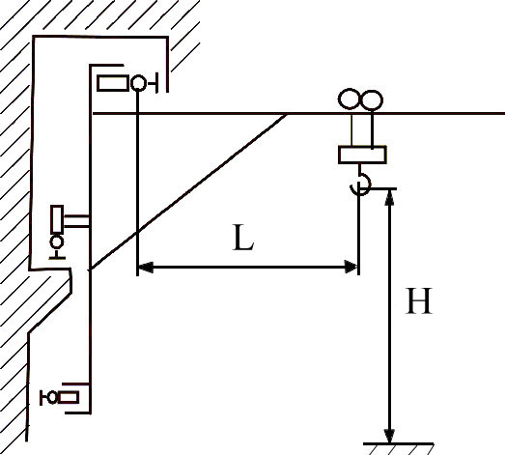

Параметр | Вариант
Параметр |  |  |  | 4
Q, т |  |  |  | 10
H, м |  |  |  | 5
L, м |  |  |  | 10
V_{т}, м/с |  |  |  | 2,5
V_{к}, м/с |  |  |  | 1,8
V_{г}, м/с |  |  |  | 0,2
Группа  режима |  |  |  | М8

Дата выдачи_____________ Руководитель_______________________

График выполнения______________________________________________
Расчетно-графическая работа по ПТМ
ЗАДАНИЕ № 19

Студент ______ Юртаев Г.Р.____________группа__ НСб-21Z1______

Спроектировать велосипедный кран

Разработать сборочные чертежи: Рассчитать механизмы:
1 Крана 1 Подъема груза
2 Механизма подъема груза 2 Поворота
3 Механизма передвижения тележки 3 Передвижения тележки
4 Приводного колеса 4 Передвижения крана
5 Механизма передвижения крана
6 Кинематические схемы механизмов
7 Опорно-поворотного устройства
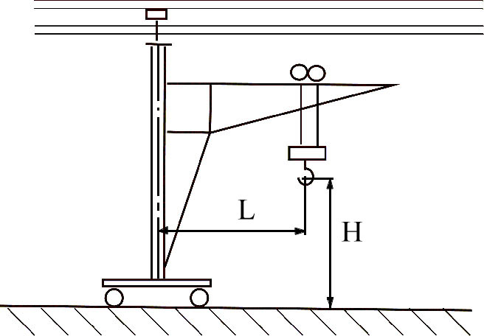

Параметр | Вариант
Параметр | 1 | 2 | 3 | 4 | 5 | 6 | 7 | 8 | 9 | 10
Q, т | 10 | 3,5 | 6,0 | 2,5 | 2,5 | 8,0 | 6,3 | 5,0 | 4,0 | 3,2
H, м | 10,0 | 11,5 | 6,3 | 8,3 | 9,0 | 10,0 | 11,2 | 8,0 | 9,0 | 10,0
L, м | 4,5 | 10,0 | 5,6 | 5,0 | 6,3 | 7,1 | 7,8 | 6,3 | 8,0 | 7,5
V_{т}, м/с | 1,2 | 1,9 | 1,5 | 1,3 | 1,8 | 1,3 | 1,7 | 1,4 | 1,5 | 1,8
V_{к}, м/с | 1,6 | 1,2 | 1,0 | 0,8 | 1,0 | 1,2 | 1,6 | 2,1 | 2,5 | 2,0
V_{г}, м/с | 0,25 | 0,8 | 0,32 | 0,4 | 0,5 | 0,63 | 0,8 | 0,25 | 0,4 | 0,5
n, мин⁻¹ | 1,1 | 1,4 | 0,9 | 0,8 | 1,5 | 1,3 | 1,8 | 1,7 | 1,6 | 0,9
Группа режима | М5 | М6 | М7 | М5 | М8 | М6 | М5 | М6 | М8 | М6

Дата выдачи_____________ Руководитель_______________________

График выполнения______________________________________________

